Temat: Przyimki miejsca

Wszystkie czasoniki wyrażające ruch łączą się po przyimku z Akkusativem- Biernik, te które sa czasownikami statycznymi z Celowsnikiem- Dativ
Tabelka dla przypomnienia
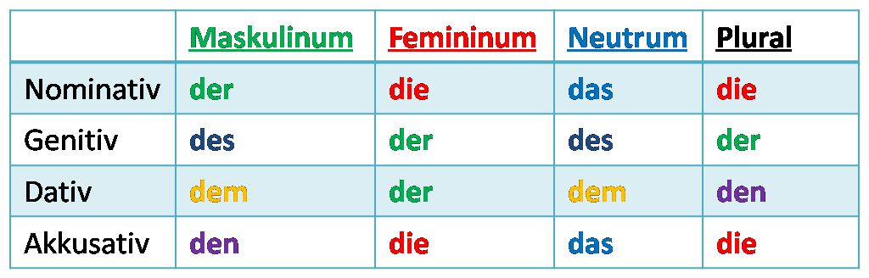
Przyimki miejsca- cel podrózy (dokąd jedziemy) / miejsce podrózy (dzie już jesteśmy)

